**Zasilacz LED płaski - idealny dla twojego domu**

**Zaopatrz się w zasilacz LED płaski, który sprytnie ukryjesz w zakamarku niewidocznym dla oczu. Sprawdź różnorodne modele i rodzaje!**

Zastanawiasz się nad zmianą oświetlenia w swoim domu? Planujesz wprowadzenie zmian w wystroju swojego mieszkania? Lampy, żyrandole czy kinkiety mogą diametralnie odmienić klimat i charakter pomieszczeń. Warto zaopatrzyć się w odpowiednie akcesoria oświetleniowe, między innymi *zasilacz LED płaski*. Jest to przydatny produkt, estetyczny oraz funkcjonalny. Sprawdźmy, gdzie można go znaleźć.

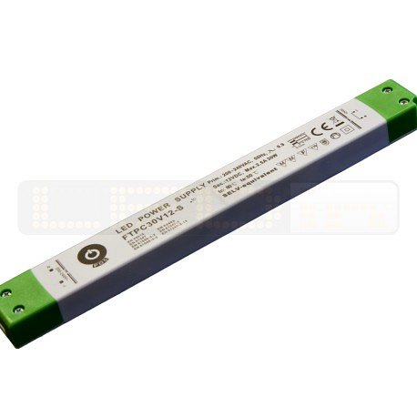

**Niewidoczny dla oka**

Przy projektowaniu wnętrza w domu zależy nam głównie na estetyce oraz funkcjonalności. Chyba nikt nie lubi, kiedy kable plączą się pod nogami lub widoczne są przedmioty, które wolelibyśmy ukryć. Dobrym rozwiązaniem jest stworzenie takiego wystroju, który będzie dopasowany do twojego własnego i niepowtarzalnego stylu. W ten sposób masz zapewnione dobre samopoczucie oraz odpowiedni relaks dla siebie i swoich bliskich. Duży wpływ ma na to także oświetlenie. Dobierz do niego **zasilacz LED płaski**, który będziesz mógł ukryć w małych i niewidocznych zakamarkach.

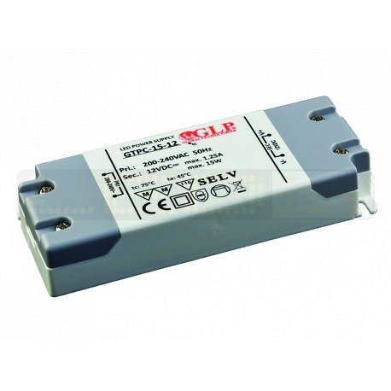

**Gdzie kupić zasilacz LED płaski?**

*Zasilacz LED płaski* dostępny jest w sklepie z oświetleniem Żarówka LED: <https://www.zarowka-led.com/zasilacze-ultraplaskie>. Oferuje wysoką jakość produktów oraz ich precyzyjne wykonanie. Z naszą pomocą zaopatrzysz się w energooszczędne rozwiązania dla domu, biura, sklepu czy hotelu.